Les pages du cahier sont à adapter au vécu de votre classe
____________________________________

_____________________________

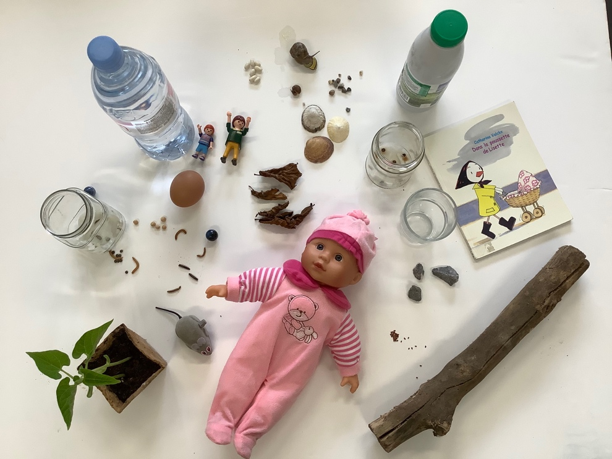

Je dessine dans le cadre un objet qui est sur la table.

J’ai choisi _________________________________________________________
__________________________________________________________________________________________________________________________________

